İL : GENEL
TARİH : 10.03.2017
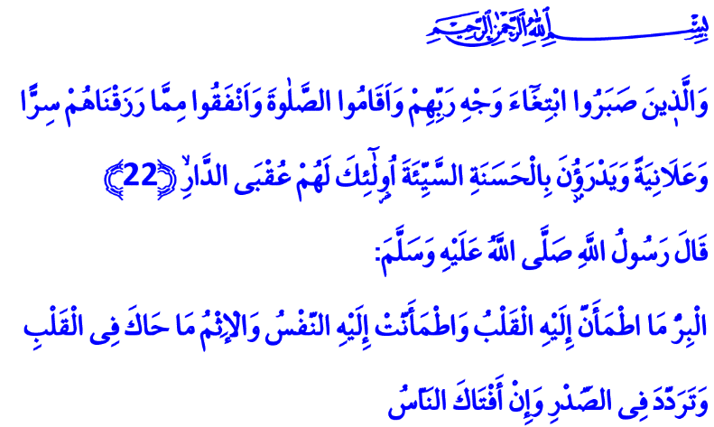
KÖTÜLÜĞE ENGEL OLABİLMENİN YOLU İYİLİKTİR
Aziz Müminler!
Vâbisa, yeni Müslüman olmuş bir sahâbîydi. Vâbisa, İslam’ın rahmet yüklü mesajlarını henüz tam olarak kavrayamadığından Peygamber Efendimiz (s.a.s)’e sorular sormak istiyordu. Bunlardan birisi de neyin iyi neyin kötü olduğu hususuydu. Sorularını sormak üzere Resûlullah’ın yanına gitti Vâbisa. ‘Yanı başında olmaktan en çok mutluluk duyacağım insan’ dediği Resûl-i Ekrem’e yaklaştı. Onun gelişini fark eden Rahmet Elçisi, “Yaklaş Vâbisa! Yaklaş!” buyurdu ve onu dinledikten sonra sorusunu şu şekilde cevapladı: “Vâbisa! İyilik ve kötülük konusunda kalbine, vicdanına danış! Zira iyilik, kendisiyle gönlünün huzur bulduğu ve vicdanını rahatlatandır. Kötülük ise, insanlar onaylasalar bile gönlünü huzursuz eden ve vicdanına endişe verendir.”
Aziz Kardeşlerim!
İyilik varlıktır, kötülük yokluktur. İyilik huzurdur. Kötülük zulmettir, karanlıktır. İyilik Rabbimizin rızasını talep etmektir. Kötülük ise O’nun gazabına adım adım yol almaktır. İyilik akl-ı selime, kalb-i selime, tab-ı selime, yani insanın yaratılmışların en şereflisi olma vasfına uygun güzelliklerdir. Kötülük ise insanı alçaltan, onu hem Allah katında hem de insanlar nezdinde değersizleştiren çirkinliklerdir. İyilik Yüce Rabbimizin, insanın fıtratına yerleştirdiği yüce bir haslettir. Kötülük ise insanın kalbine sonradan bulaşan siyah bir lekedir. İyilik tertemiz fıtratın sahibi Yüce Allah’a sadakattir. Kötülük ise bu sadakati yitirmektir. İyilik, yeryüzünden şerri, kötülüğü silecek olan en büyük güçtür. Kötülüğün kaderi ise iyilik karşısında her zaman hüsrandır, mağlubiyettir.
Kardeşlerim!
Yüce Kitabımız, iyiliğin ne olduğundan önce, ne olmadığını anlatır bizlere.
لَيْسَ الْبِرَّ اَنْ تُوَلُّوا وُجُوهَكُمْ قِبَلَ الْمَشْرِقِ وَالْمَغْرِبِ yani “İyilik yönünüzü Doğuya ve Batıya yöneltmeniz değildir.” buyurur. İbadetlerin sadece şekle indirgenmesini ve dindarlığın bir gösterişe dönüştürülmesini iyilik cümlesinden kabul etmez.
Kur’an-ı Kerim, gerçek iyiliği bizlere şöyle tanıtır: Asıl iyilik, مَنْ اٰمَنَ بِاللّٰهِ وَالْيَوْمِ الْاٰخِرِ وَالْمَلٰٓئِكَةِ وَالْكِتَابِ وَالنَّبِيّ۪نَۚ yani bizleri her türlü kötülüğün egemenliğinden kurtaran Rabbimize imandır. Âhiret gününü, melekleri, Allah’ın Kitabını ve peygamberlerini tasdik etmektir.
وَاٰتَى الْمَالَ عَلٰى حُبِّه۪ ذَوِي الْقُرْبٰى وَالْيَتَامٰى وَالْمَسَاك۪ينَ وَابْنَ السَّب۪يلِ وَالسَّٓائِل۪ينَ وَفِي الرِّقَابِۚ
Asıl iyilik, çok sevdiğimiz mal ve servetimizi fakirlerle, yoksullarla, yetimlerle paylaşmaktır. İnsanı her türlü esaretten kurtarmaktır. Asıl iyilik, وَاَقَامَ الصَّلٰوةَ وَاٰتَى الزَّكٰوةَۚ namazın müdavimi olmaktır. Zekâtı gönül rızasıyla vermektir. Asıl iyilik, وَالْمُوفُونَ بِعَهْدِهِمْ ahde vefadır, emanete riayettir. Asıl iyilik, وَالَّذ۪ينَ صَبَرُوا ابْتِغَٓاءَ وَجْهِ رَبِّهِمْ darlıkta ve zorlukta sırf Allah rızasını umarak sabretmektir.
Asıl iyilik, وَيَدْرَؤُ۫نَ بِالْحَسَنَةِ السَّيِّئَةَ yani kötülüğü iyilikle savabilmektir, iyilikle yok edebilmektir. Zira Mümin, hayatını iyiliğe adayan ve iyiliklerle anlamlandıran kişidir. Müslüman, eliyle, diliyle, kalbiyle, bütün varlığıyla kötülüğün her türlüsünün karşısında dimdik durabilen kimsedir.
Aziz Kardeşlerim!
Üzülerek belirtmek gerekir ki; günümüzde iyilik, insanlığın gündeminde kötülük kadar yer almıyor. Her geçen gün, dünyamızı kötülükler kuşatıyor. İnsanoğlu; heva ve hevesleri, hırs ve ihtirasları uğruna vicdan, adalet, hakkaniyet ve merhametini hızla kaybediyor. Kendisinden başkasına iyiliği dokunmayan bir varlık haline dönüşüyor. Asıl iyiliğin başkalarına yapılan iyilik olduğunu unutuyor.
Kardeşlerim!
Böylesi bir dünyada iyiliği hâkim kılmak, kötülüğe engel olmak idealine sahip biz müminlere çok önemli vazifeler düşüyor. Durum ve şartlar ne olursa olsun bizler, bu dünyada hala iyi insanların olduğu inancını yaşatmalıyız. Kötülüğün iyiliği mağlup etmesine asla göz yummamalıyız. Unutmamalıyız ki; dünya ve ahiret mutluluğu, iyiliğe hizmet etmekten, kötülüğe set çekmekten geçer.
Kardeşlerim!
İyiliğin yolcuları olarak bu mübarek vakitte Rabbimize el açıyor ve şöyle niyazda bulunuyoruz: Yâ Rabbi! Coğrafyamızı ve insanlığı kuşatan bütün kötülükleri ortadan kaldırabilmeyi bizlere nasip eyle! İyiliklerin hâkim olduğu bir dünyayı hep birlikte imar edebilmek için bizlere yardım eyle! Gelecek nesillerimize daha güzel, daha yaşanabilir bir yeryüzü bırakabilmeyi bizlere lütfeyle!
12 Mart 2017 Pazar günü Türkiye genelinde yapılacak olan YGS sınavına girecek olan tüm yavrularımıza başarılar diliyoruz. Allah İmtihana girecek bütün öğrencilerimizin zekâlarını açık etsin. Vatanına, milletine, dinine sahip gençler olmalarını nasip etsin. Bugün Diyanet İşleri Başkanlığımız tarafından duanın merkezi olan Kabe de ve Ravzai Mutahharada sınava girecek olan tüm öğrencilerimiz için dua edilecektir.

İbn Hanbel, IV, 227; Dârimî, Büyu’, 2.
Bakara, 2/177.
Bkz. Hûd, 11/114; Ra’d, 13/22. Hazırlayan: Din Hizmetleri Genel Müdürlüğü

